盘龙区脱贫攻坚指挥部办公室简报
（第11期）
盘龙区脱贫攻坚指挥部办公室 2019年5月24日

果东村开启“爱心诚信超市”助力脱贫攻坚新模式
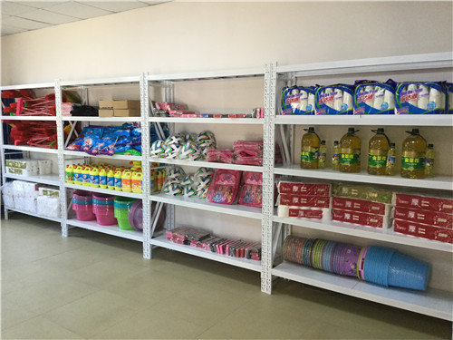
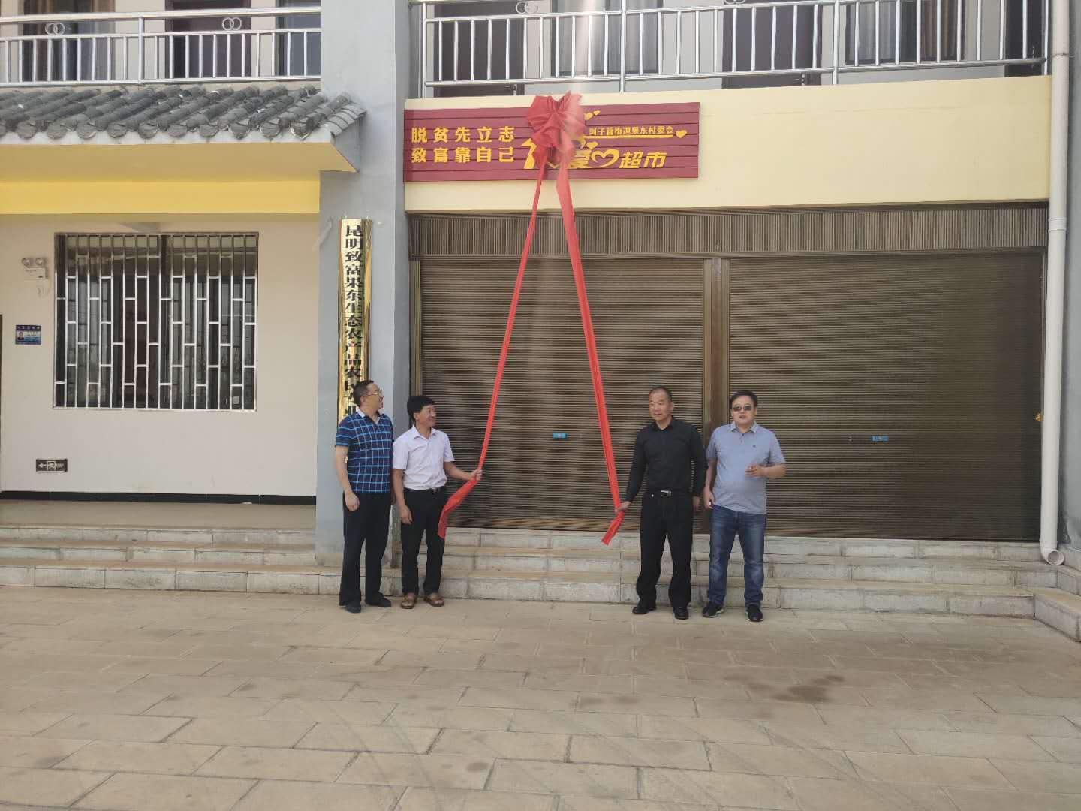
为进一步助力脱贫攻坚，巩固脱贫成效。盘龙区阿子营街道果东村“爱心诚信超市”日前正式挂牌成立。果东村将充分利用“爱心超市”这一平台，大力营造社会关注、人人参与脱贫攻坚的浓厚氛围，激发贫困户脱贫致富内生动力，切实改变贫困户“等靠要”思想，切实增进贫困户对脱贫攻坚工作的认同感、满意度。
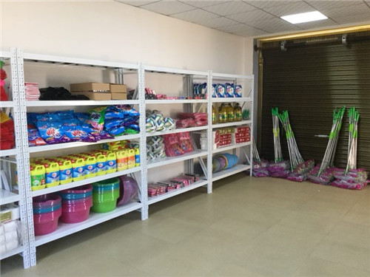
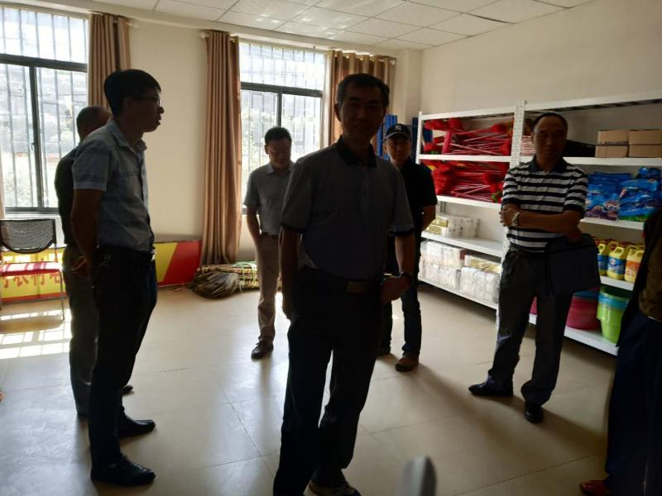
据了解，果东村“爱心诚信超市”实行积分兑换制。由果东村委会与驻村脱贫工作队联合成立的“爱心诚信超市”工作小组将结合村民产业发展、环境卫生、讲诚信、感党恩、知政策、家风家教及参加村集体活动等情况，每月上旬开展一次检查评分积分，定期开展爱心超市积分兑换实物活动。
目前“爱心诚信超市”内已经摆满了食用油、洗衣粉、脸盆、拖把、扫帚、卫生纸等家庭日常用品，以及书包、文具盒、足球等学习用品。“爱心诚信超市”将通过积分兑换实物正向奖励的方式，把各级组织（包括党政机关、企事业单位）和社会爱心人士定向到村的各类物资，公开、公平、公正地兑付到群众手中，进一步提升村民参与积极性，增强贫困户的内生动力，切实巩固脱贫攻坚成效，并引导村民树立勤劳致富、守法重教、邻里和睦的新风尚。

